***ВИЗИТКА***

***Логопедическая средняя группа «Ёжик»***



***- Что ж ты, Ёж, такой колючий?***

***- Это я на всякий случай.***

***- Знаешь, кто мои соседи?***

***- Лисы, волки и медведи...***

***Подготовила воспитатель:***

***Николаева В.Н.***

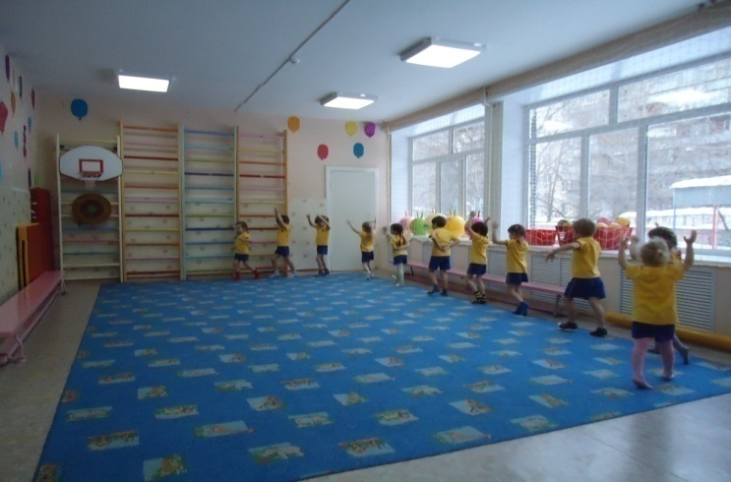

***Мы привыкли к распорядку***

***Утром делаем зарядку.***

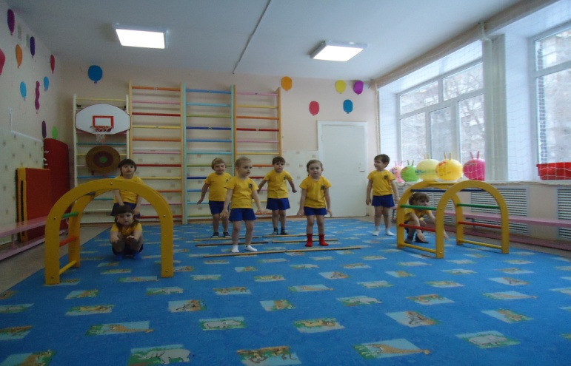

***Чтоб расти и закаляться***

***Не по дням. А по часам***

***Физкультурой заниматься***

***Заниматься надо нам.***

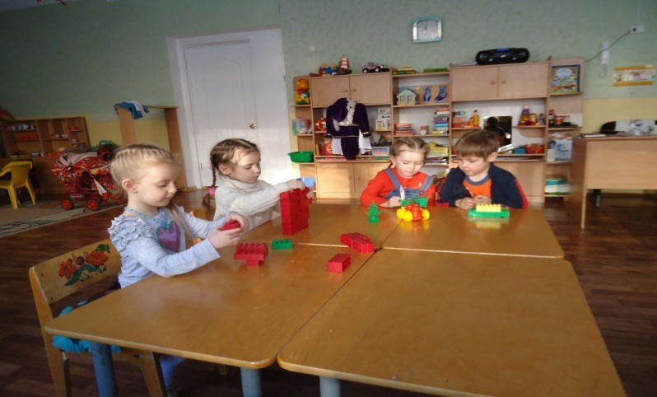

***Строим город будущего.***

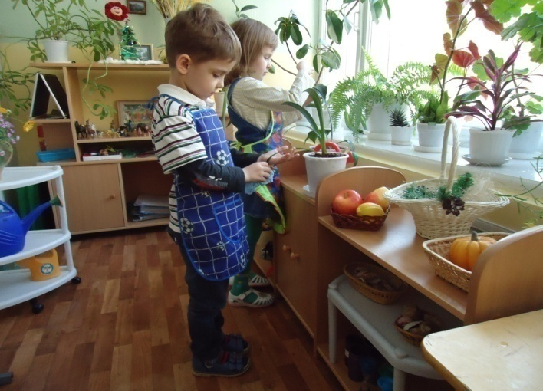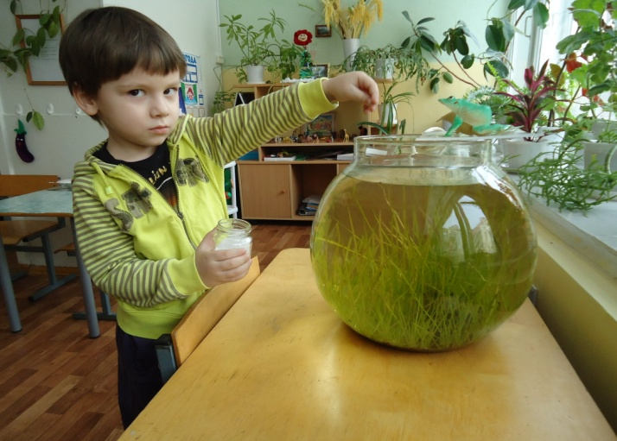

***Ухаживаем за растениями и рыбками.***

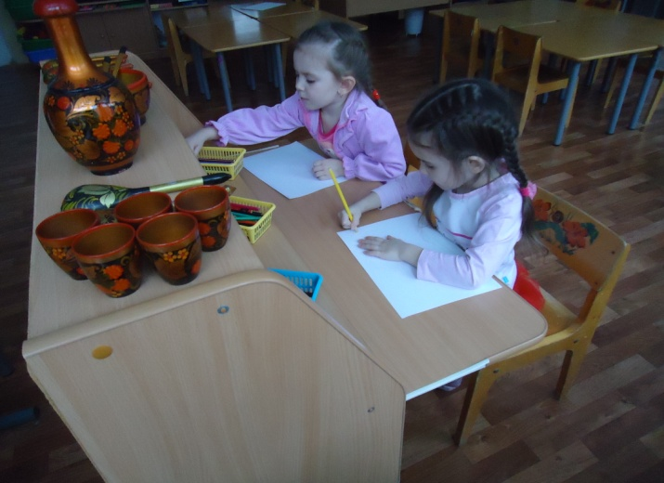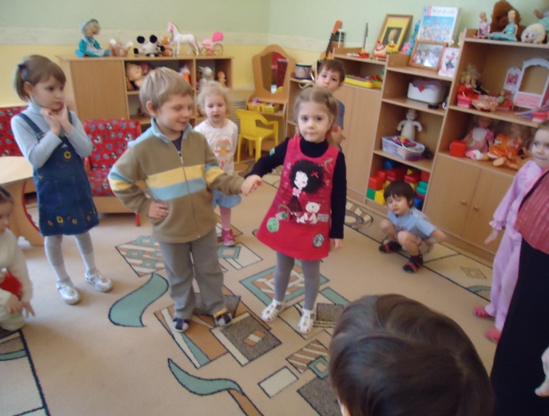

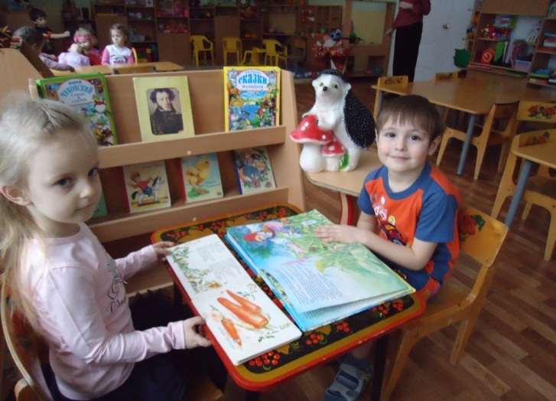***Мы рисуем и танцуем***

***Книжки разные читать...***

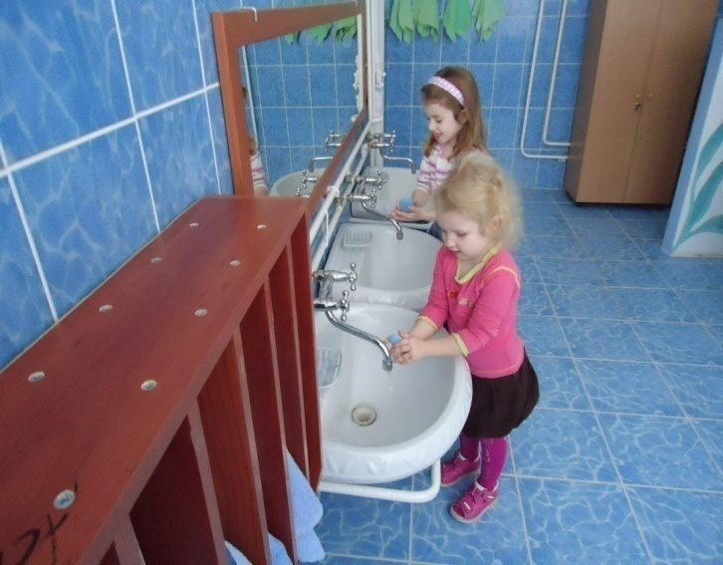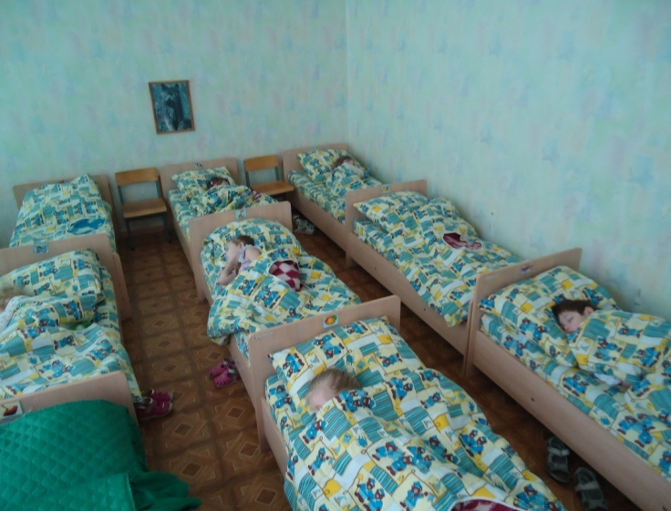***Дождик вылился из тучки,***

***Вымыл ёжику колючки.***

***Ёж доволен — сыт, умыт,***

***На кроватке сладко спит.***

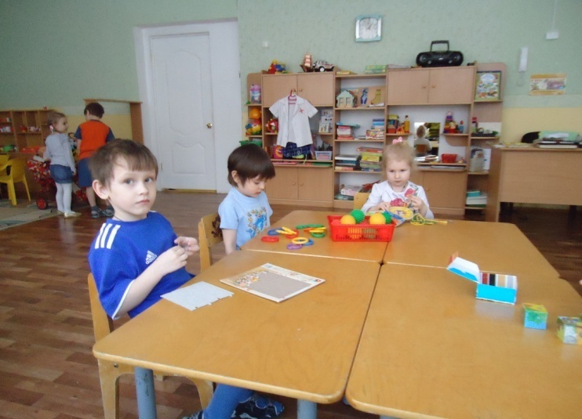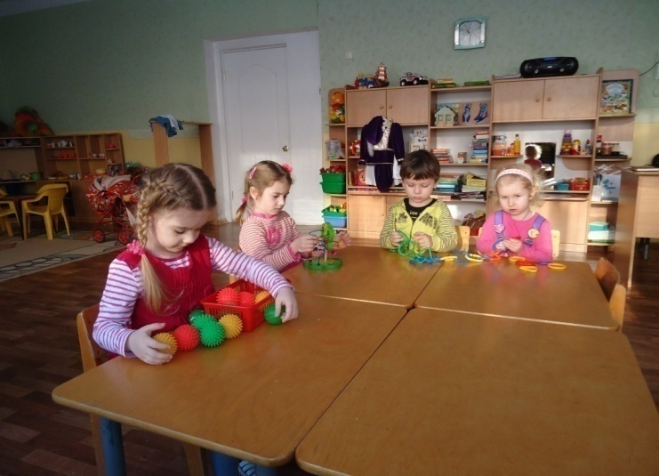

***Развиваем мелкую моторику.***

***Наш театр кукол.***

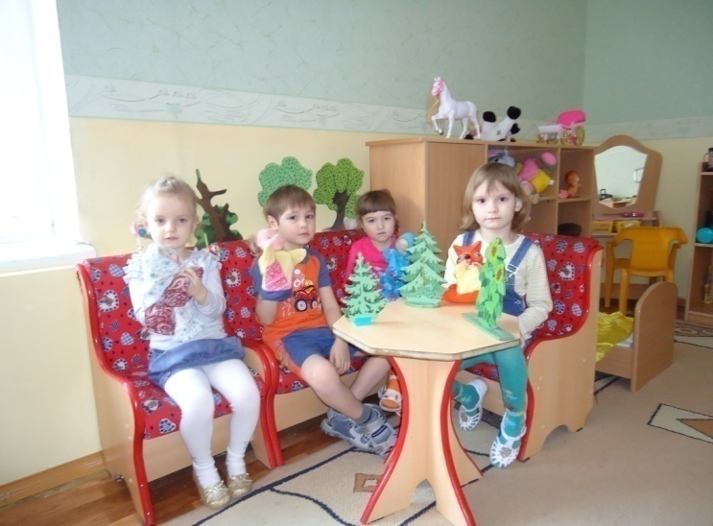

***На приёме у педиатра.***

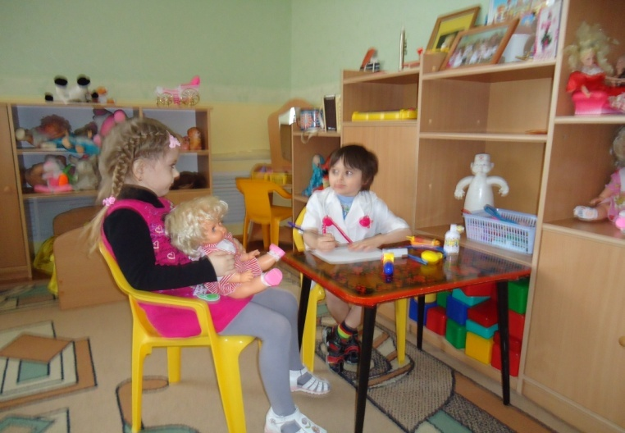

***День Рождения Захара.***

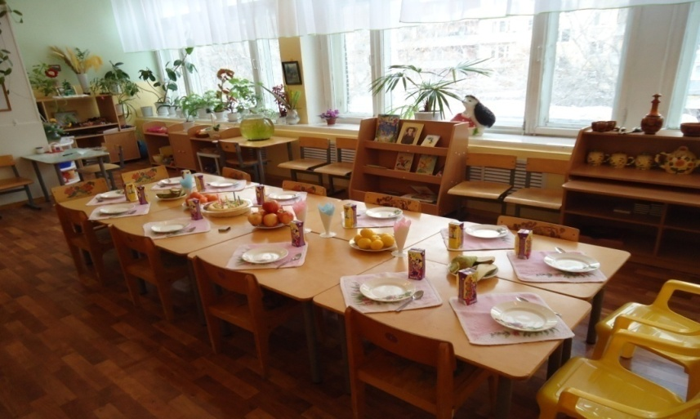

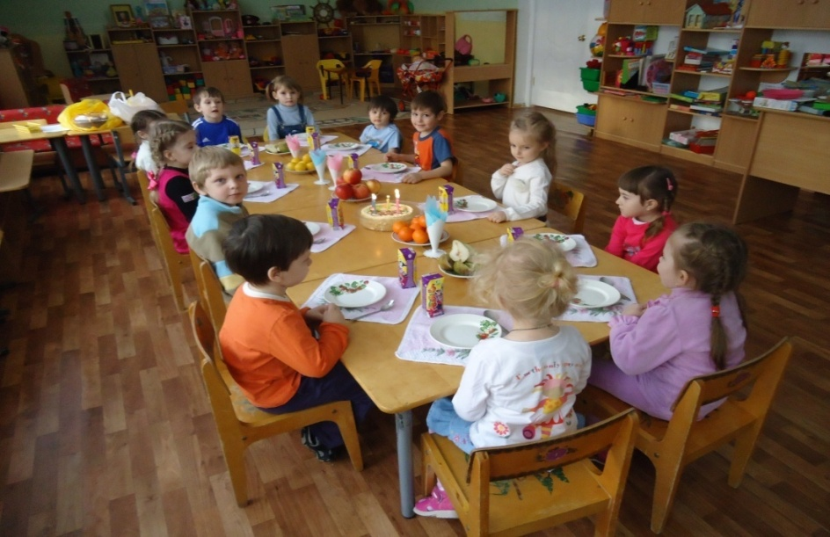

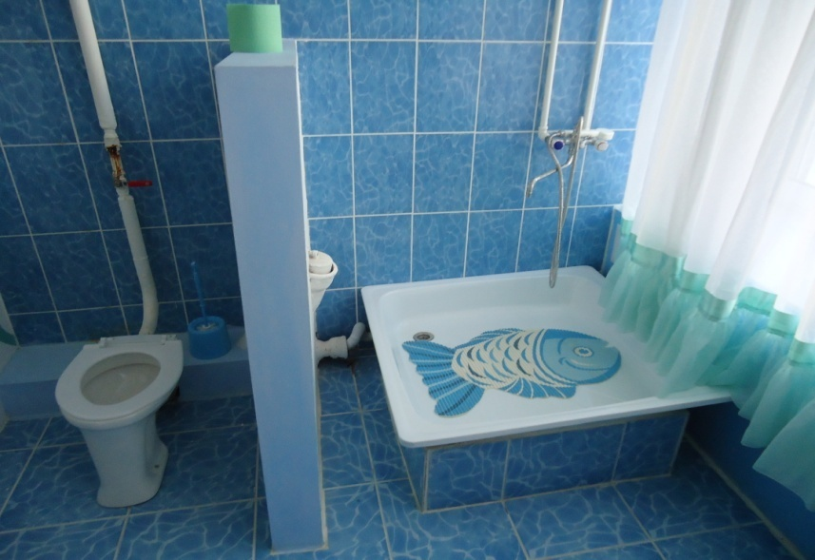

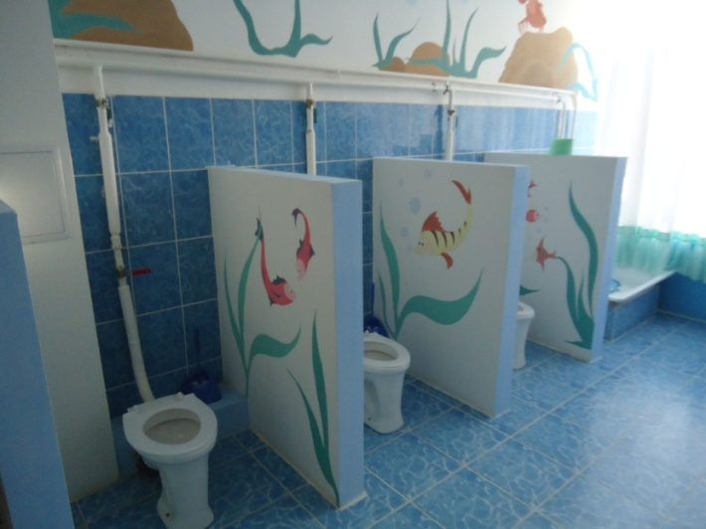

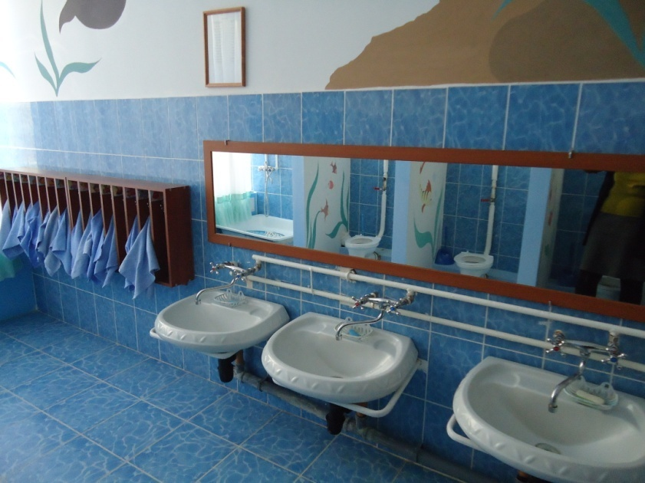

***Наш новый туалет.***

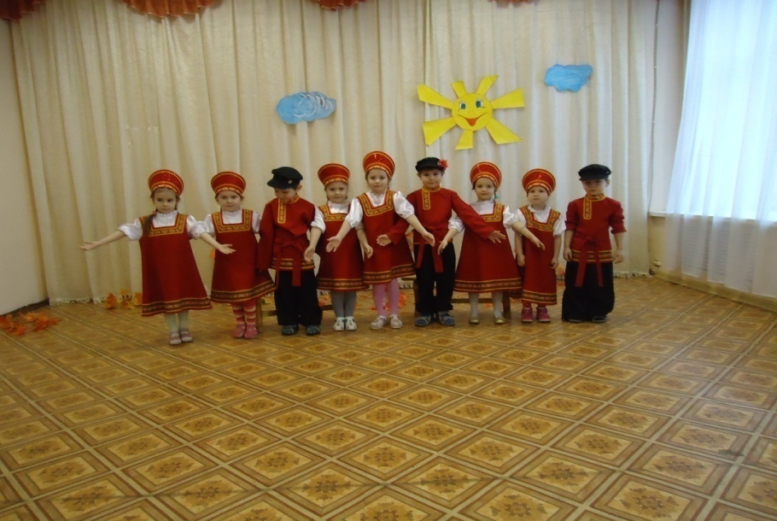

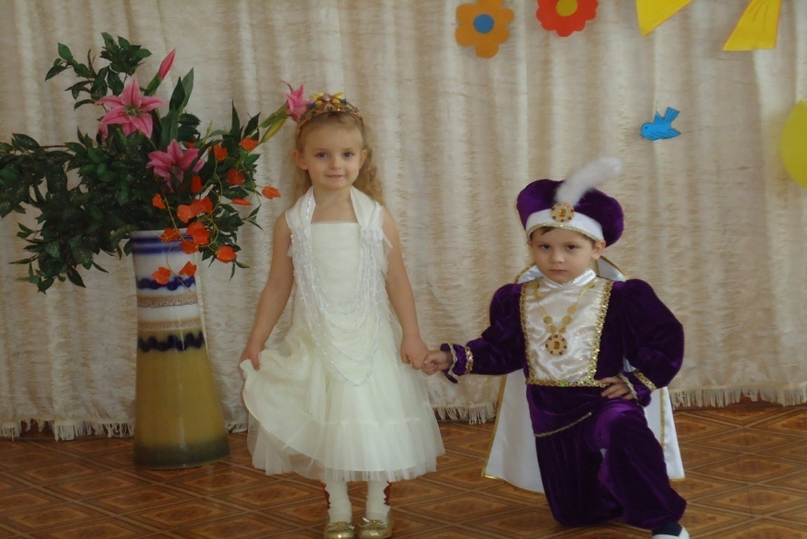***Театральная труппа.***

***Зверей не мало есть на свете-***

***Варанов, ящериц и змей.***

***Но нет загадочнее этих,***

***Так называемых ежей.***